MAC0470 - Ansible
Licensa: GPLv3
GitHub: https://github.com/ansible/ansible
Docs: https://docs.ansible.com/ansible/latest/index.html

25/02 - Definição do PR, PNT e PT. Tarefa para casa de entender melhor a ferramenta Ansible.
28/02 - Instalação do Ansible na máquina local e testes de ping com VM no Google Cloud. Entendimento do conceito de módulos e playbooks.
11/03 - Testes com sucesso dos módulos: copy, fetch, ping e command na máquina da Rede Linux do IME (com ansible e com ansible-playbook). Tarefa de pensar em alguma funcionalidade nova para algum dos outros módulos do Ansible.
11/03 - Encontradas algumas issues plausíveis de serem trabalhadas, uma sobre o site dos Docs (easyfix segundo os maintainers) e outra sobre uma proposta de um novo módulo de envio de emails (abandonada desde 21/01/2019).
13/03 - Leitura de Contributing to the Ansible Documentation, instalação de pacotes para build do html a partir do arquivo RST. Mudanças com sucesso em uma das páginas da documentação (preparativos para a issue citada acima).
13/03 - Fork do repositório em github.com/caiohsramos/ansible pra início do desenvolvimento das issues. O PR será aberto a partir desse fork e nós dois faremos commits nele.

26/03 - Trabalhamos para resolver a issue https://github.com/ansible/ansible/issues/27165 , relacionada com documentação. Seguimos o style guide descrito em https://docs.ansible.com/ansible/devel/dev_guide/style_guide/index.html#style-guide e o tutorial de contribuição para os documentos presente em https://docs.ansible.com/ansible/devel/community/documentation_contributions.html#community-documentation-contributions . Fizemos os commits em nosso fork e logo em seguida abrimos o PR: https://github.com/ansible/ansible/pull/54429 . Estamos aguardando o pipeline de testes executar e aguardando uma resposta de algum maintainer.
27/03 - Continuando sobre o PR acima, o pipeline de testes executou com sucesso: https://app.shippable.com/github/ansible/ansible/runs/116142/summary e o bot já notificou o maintainer encarregado de revisar a documentação.

27/03 - Explorando a documentação encontramos alguns links quebrados na página https://docs.ansible.com/ansible/devel/community/communication.html#working-groups , assim resolvemos consertá-los usando o link “Edit on GitHub”. Fizemos o desenvolvimento local e colamos o resultado no navegador usando o processo do GitHub. Depois disso, o PR foi criado e está na fila para o pipeline de testes (assim como aconteceu com o anterior). O link é https://github.com/ansible/ansible/pull/54482 e está aguardando resposta do mesmo maintainer do PR anterior.
Entramos também no canal IRC no FreeNode “#ansible-docs” para acompanhar a reunião semanal que acontece às terças 12:30.

28/03 - Recebemos comentários nos PR que abrimos de um "Contributor". No #54429 ele sugeriu uma mudança, que na verdade era um erro que já existia na documentação. Aceitamos a mudança pelo GitHub mesmo e foi automaticamente feito um novo commit. Após os testes finalizarem, fizemos o uso do "ansibot" para marcarmos como "ready_for_review".
Em #54482 foi notado que removemos um link que ainda estava "ativo". Porém explicamos que isso foi feito propositalmente já que o novo link possuía referências ao antigo.
29/03 - O PR #54482 foi revisado e aprovado por um "Maintainer", assim já está disponível para ser mergeado por alguém com permissões.
29/03 - PR #54482 mergeado e já está na branch 'devel' :)

02/04 - Acompanhamos a reunião semanal de desenvolvimento dos docs (#ansible-docs no FreeNode) e aprendemos algumas coisas:
- Todos que estão online na reunião podem requisitar uma cadeira (comando #chair) para eventuais votações.
- A agenda da reunião é definida a partir dos comentários da issue https://github.com/ansible/community/issues/389.
- Os “minutes” de cada reunião também ficam no link acima podem ser revistos a qualquer momento.
Decidimos mandar uma mensagem depois para algum deles dar uma olhada em nosso Pull Request que parece ter sido “esquecido” mesmo com a label needs_triage. Ao invés de esperar até a próxima reunião.

02/04 - Mandamos a mensagem no canal #ansible-docs e alguém nos respondeu e fez comentários no PR. Aceitamos as mudanças e a label needs_triage foi removida. Estamos aguardando o merge, se não acontecer, levantaremos na reunião semanal na terça. Além disso, trabalhamos na implementação de um novo módulo para envio de emails usando a imaplib do Python. Estamos usando como base as instruções do link https://docs.ansible.com/ansible/latest/dev_guide/developing_modules_general.html#ansible-module-development-getting-started que detalha os requerimentos para a construção de um novo módulo (documentação através de comentários no código, testes unitários e testes de integração).

06/04 - O PR #54429 sobre documentação que não estava conversando foi fechado e mergeado na branch “devel”. Assim como o outro, entrará na versão 2.8. A issue #27165 que relatava o problema foi fechada também.
06/04 - Começamos a trabalhar na apresentação do dia 10/04.

10/04 - Trabalhamos mais na issue sobre o módulo de ler e-mails com o protocolo IMAP e avançamos mais principalmente com a descoberta do módulo emails do Python. Próximos passos são criar filtros para esses emails.

15/04 <> 19/04 (Semana Santa) - trabalhamos na apresentação PT

25/04 - Finalizando implementação do módulo novo e construindo documentação. Próximos passos: abrir PR com label WIP para receber comentários e construir testes unitários.
15/05 - Iniciando construção da PNT "Internet só existe graças ao SL?"
16/05 - A versão 2.8 foi lançada incluindo as nossas alterações na documentação.

03/06 - Iniciando construção do relatório e da palestra Final.
04/06 - Abrimos um PR (https://github.com/ansible/ansible/pull/57357) com o título [WIP]... para começarmos a receber feedback da nossa implementação. Além disso, como estamos com o tempo apertado, podemos receber contribuições de outras pessoas (já que iniciamos o trabalho mais pesado).
05/06 - O bot (ansibot) colocou marcações em nosso Pull Request:
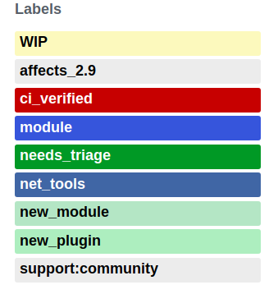
Além de indicar correções que precisamos fazer, identificadas pela ferramenta de integração contínua:
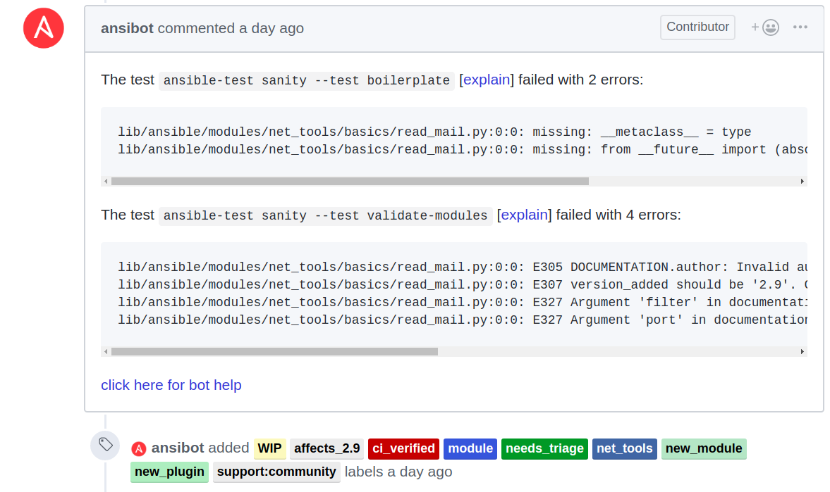
05/06 - Resolvemos os erros apresentados e editamos o PR para que não seja mais um PR “working in progress”. O bot notificou alguns contribuidores relacionados a criação desse tipo de módulo (net_tools).
06/06 - Um dos contribuidores propôs algumas alterações e sugeriu que fizéssemos alguns exemplos reais utilizando o módulo ‘read_mail’. Logo em seguida resolvemos e respondemos alguns de seu comentários e ficamos com a tarefa de incluir exemplos reais do módulo para que as pessoas tenham noção de sua utilização.

- Análise da documentação
- README GitHub
A página do GitHub contém informações resumidas voltadas para desenvolvedores sobre o software, e uma seção importante chamada Get Involved. Nela encontramos links para a página Ansible Community Guide dos Docs, que contém todos os passos para uma pessoa que deseje contribuir para o projeto; e também para os Working Groups, que ajudam a encontrar a pessoa certa sobre determinado assunto.

- Docs
A documentação é bastante extensa, sendo que a maior parte é voltada para o uso do software e de seus módulos/plugins. Porém, o desenvolvedor que deseja contribuir para o Ansible também está bem servido de guias e explicações. A página Ansible Community Guide contém os links para todos os problemas que podem surgir, além de links entre as páginas da documentação (uma das issues que trabalhamos). Como os Docs são bem extensos, erros são muito frequentes. A forma que o projeto o mantém é com grupos de trabalho com reuniões semanais e muita ajuda da comunidade (botão “Edit on GitHub”).

